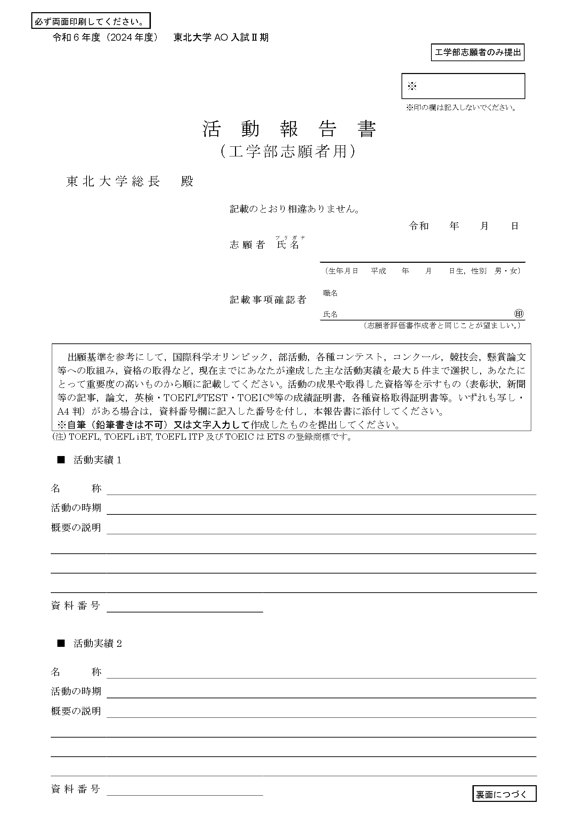

テキスト

